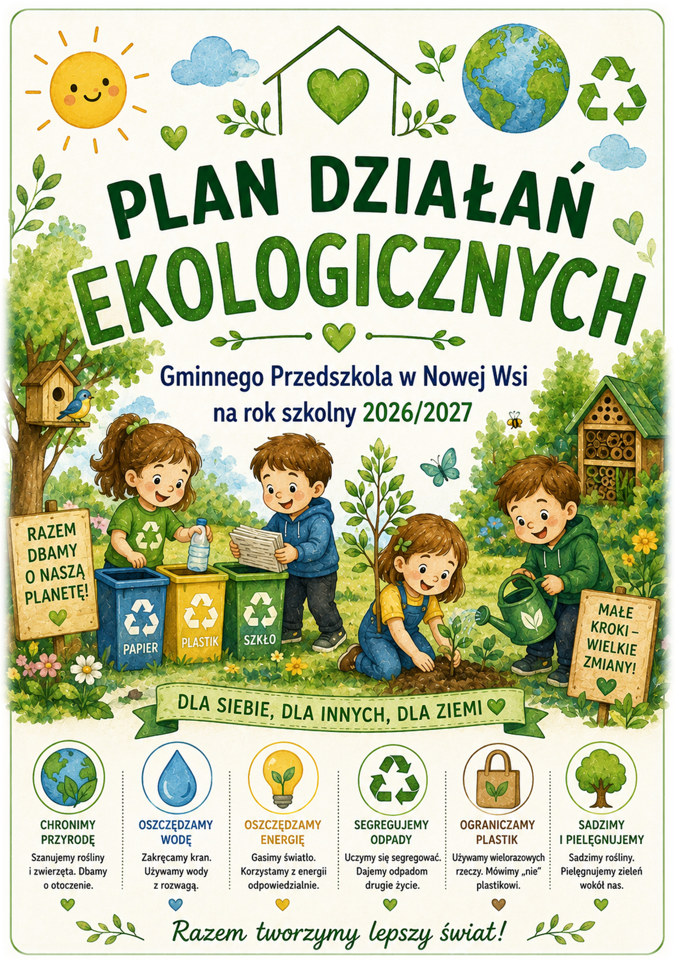

PLAN DZIAŁAŃ EKOLOGICZNYCH
Gminnego Przedszkola w Nowej Wsi na rok szkolny 2026/2027

I. ZAŁOŻENIA PLANU
Plan Działań Ekologicznych stanowi integralną część Planu Pracy Przedszkola na rok szkolny 2026/2027 i jest ukierunkowany na kształtowanie u dzieci postaw szacunku wobec przyrody, odpowiedzialności za najbliższe środowisko oraz gotowości do podejmowania działań służących jego ochronie.
Edukacja ekologiczna w przedszkolu będzie miała charakter praktyczny, doświadczeniowy i dostosowany do wieku oraz możliwości rozwojowych dzieci. Podstawą podejmowanych działań będzie bezpośredni kontakt dziecka z przyrodą, obserwacja, doświadczanie, eksperymentowanie, zabawa, działanie oraz wyciąganie prostych wniosków.
Szczególne znaczenie będzie miało tworzenie sytuacji, w których dziecko nie tylko poznaje zasady ochrony środowiska, ale również samodzielnie podejmuje działania, dokonuje prostych wyborów i doświadcza sprawstwa.
Działania ekologiczne będą realizowane w codziennym życiu przedszkola, podczas zajęć dydaktycznych, zabaw, spacerów, pobytu na świeżym powietrzu, obserwacji przyrodniczych, doświadczeń, prac porządkowych i pielęgnacyjnych,
a także we współpracy z rodzicami i środowiskiem lokalnym.
Plan uwzględnia kierunek przyjęty w Planie Pracy Przedszkola, zgodnie z którym edukacja ekologiczna opiera się przede wszystkim na poznawaniu najbliższego środowiska, obserwowaniu zmian zachodzących w przyrodzie, poznawaniu roślin
i zwierząt, ograniczaniu marnowania zasobów, segregowaniu odpadów, ponownym wykorzystywaniu materiałów oraz podejmowaniu działań na rzecz ochrony środowiska.

II. CEL GŁÓWNY
Kształtowanie u dzieci postawy szacunku, odpowiedzialności i troski
o środowisko naturalne poprzez bezpośrednie poznawanie przyrody, podejmowanie praktycznych działań ekologicznych oraz rozwijanie świadomości wpływu własnego zachowania na otoczenie.

III. CELE SZCZEGÓŁOWE
W ramach realizacji planu zakłada się:
- Rozwijanie zainteresowania przyrodą i najbliższym środowiskiem.
- Kształtowanie szacunku do roślin, zwierząt i wszystkich elementów środowiska naturalnego.
- Rozwijanie wrażliwości na piękno i różnorodność przyrody.
- Rozpoznawanie i obserwowanie zmian zachodzących w przyrodzie w różnych porach roku.
- Poznawanie wybranych gatunków roślin, zwierząt, owadów i ptaków występujących w najbliższym otoczeniu.
- Rozwijanie umiejętności prowadzenia prostych obserwacji przyrodniczych.
- Zachęcanie dzieci do zadawania pytań, formułowania przypuszczeń i wyciągania prostych wniosków.
- Kształtowanie nawyku dbania o czystość najbliższego otoczenia.
- Poznawanie zasad prawidłowej segregacji odpadów.
- Rozwijanie świadomości możliwości ponownego wykorzystania niektórych materiałów.
- Kształtowanie nawyku ograniczania marnowania wody.
- Kształtowanie świadomości potrzeby oszczędzania energii elektrycznej.
- Rozwijanie odpowiedzialności za powierzone rośliny i elementy przyrodnicze.
- Poznawanie zasad właściwego zachowania wobec zwierząt.
- Kształtowanie postaw sprzyjających ochronie roślin, zwierząt i ich siedlisk.
- Rozwijanie samodzielności i sprawczości dziecka poprzez podejmowanie prostych działań ekologicznych.
- Kształtowanie umiejętności współpracy podczas działań na rzecz środowiska.
- Rozwijanie poczucia odpowiedzialności za wspólną przestrzeń przedszkola.
- Rozwijanie zdrowych nawyków związanych z przebywaniem na świeżym powietrzu i kontaktem z naturą.
- Włączanie rodziców i środowiska lokalnego w działania na rzecz ochrony środowiska.

IV. GŁÓWNE OBSZARY DZIAŁAŃ EKOLOGICZNYCH
1. DZIECKO BLISKO NATURY
Dzieci będą miały możliwość bezpośredniego kontaktu z przyrodą poprzez:
- codzienną obserwację najbliższego otoczenia;
- spacery i wyjścia na świeże powietrze;
- obserwowanie zmian zachodzących w przyrodzie;
- poznawanie roślin i zwierząt występujących w najbliższym środowisku;
- prowadzenie prostych obserwacji przyrodniczych;
- obserwowanie pogody i zjawisk atmosferycznych;
- poznawanie sezonowych zmian w świecie roślin i zwierząt;
- tworzenie kącików przyrodniczych;
- gromadzenie bezpiecznych okazów przyrodniczych;
- wykorzystywanie naturalnych materiałów podczas zabaw i działań twórczych.
2. OCHRONA ROŚLIN
Dzieci będą:
- poznawać warunki potrzebne roślinom do życia;
- sadzić i wysiewać wybrane rośliny;
- pielęgnować rośliny w salach i na terenie przedszkola;
- obserwować wzrost i rozwój roślin;
- uczyć się odpowiedzialnego podlewania;
- poznawać znaczenie roślin dla ludzi, zwierząt i środowiska;
- poznawać wybrane rośliny występujące w najbliższej okolicy;
- podejmować działania służące ochronie zieleni.
3. OCHRONA ZWIERZĄT I OWADÓW
Dzieci będą:
- obserwować zwierzęta w ich naturalnym środowisku;
- poznawać wybrane gatunki ptaków, owadów i innych zwierząt;
- poznawać potrzeby zwierząt;
- uczyć się właściwego zachowania wobec zwierząt;
- rozmawiać o odpowiedzialności człowieka za zwierzęta;
- poznawać znaczenie owadów zapylających;
- obserwować życie owadów bez ingerowania w ich naturalne środowisko;
- podejmować działania sprzyjające ochronie zwierząt i owadów.
Dokarmianie ptaków będzie prowadzone wyłącznie w sposób bezpieczny i zgodny z zasadami właściwego dokarmiania.
4. WODA – SZANUJEMY KAŻDĄ KROPLĘ
Dzieci będą:
- poznawać znaczenie wody dla życia ludzi, zwierząt i roślin;
- prowadzić proste doświadczenia z wodą;
- obserwować właściwości wody;
- rozmawiać o sposobach oszczędzania wody;
- uczyć się zakręcania kranu po zakończeniu korzystania z wody;
- zwracać uwagę na niemarnowanie wody podczas codziennych czynności;
- poznawać znaczenie wody w przyrodzie.
5. ENERGIA – OSZCZĘDZAMY ENERGIĘ
Dzieci będą:
- poznawać znaczenie energii w codziennym życiu;
- rozmawiać o sposobach oszczędzania energii;
- uczyć się wyłączania światła, gdy nie jest potrzebne;
- zwracać uwagę na racjonalne korzystanie z urządzeń;
- obserwować naturalne źródła światła;
- podejmować proste działania związane z ograniczaniem zużycia energii.
6. ODPADY I SEGREGACJA
Dzieci będą:
- poznawać pojęcie odpadu;
- poznawać podstawowe zasady segregowania odpadów;
- ćwiczyć właściwe umieszczanie odpadów w odpowiednich pojemnikach;
- rozmawiać o skutkach zaśmiecania środowiska;
- podejmować działania na rzecz utrzymania porządku w najbliższym otoczeniu;
- poznawać możliwości ponownego wykorzystania wybranych materiałów;
- wykorzystywać materiały wtórne do zabaw konstrukcyjnych i działań plastycznych.
7. RECYKLING I PONOWNE WYKORZYSTANIE
W ramach działań twórczych dzieci będą:
- wykorzystywać materiały przeznaczone do ponownego użycia;
- tworzyć konstrukcje z kartonów, pudełek, rolek i innych bezpiecznych materiałów;
- wykonywać prace plastyczne z wykorzystaniem materiałów wtórnych;
- nadawać przedmiotom nowe zastosowanie;
- rozwijać kreatywność i twórcze myślenie;
- poznawać ideę ograniczania ilości wytwarzanych odpadów.
8. CZYSTE I PRZYJAZNE OTOCZENIE
Dzieci będą:
- dbać o porządek w sali i najbliższym otoczeniu;
- uczestniczyć w akcjach porządkowych dostosowanych do wieku;
- poznawać zasady właściwego zachowania podczas pobytu w lesie, parku, ogrodzie i innych miejscach przyrodniczych;
- uczyć się, że odpady pozostawione w środowisku mogą zagrażać roślinom
i zwierzętom;
- rozwijać poczucie odpowiedzialności za wspólną przestrzeń.

V. HARMONOGRAM DZIAŁAŃ EKOLOGICZNYCH NA ROK SZKOLNY 2026/2027
Termin | Obszar | Planowane działania | Forma realizacji
Wrzesień | Czyste otoczenie i segregacja | Poznajemy zasady dbania o najbliższe otoczenie. Przypominamy zasady segregacji odpadów. | rozmowy, zabawy, działania praktyczne, porządkowanie najbliższego otoczenia
Październik | Jesienna przyroda | Obserwujemy zmiany zachodzące jesienią. Poznajemy drzewa, liście, owoce i nasiona. | spacery, obserwacje, kącik przyrodniczy, doświadczenia
Listopad | Woda i energia | Uczymy się, jak oszczędzać wodę i energię w codziennym życiu. | doświadczenia, zabawy badawcze, rozmowy, działania praktyczne
Grudzień | Ekologia w codziennym życiu | Wykorzystujemy materiały ponownie. Rozmawiamy  o ograniczaniu marnowania  i odpowiedzialnych wyborach. | prace twórcze, zabawy konstrukcyjne, działania praktyczne
Styczeń | Ptaki zimą | Poznajemy ptaki zimujące w Polsce i zasady właściwego dokarmiania. | obserwacje, albumy, literatura, działania  w terenie
Luty | Zwierzęta i ich potrzeby | Rozmawiamy o potrzebach zwierząt  i odpowiedzialności człowieka za ich dobrostan. | rozmowy, literatura, obserwacje, zabawy tematyczne
Marzec | Wiosna i rośliny | Obserwujemy pierwsze oznaki wiosny. Zakładamy hodowle i wysiewamy rośliny. | doświadczenia, sadzenie, pielęgnacja, obserwacje
Kwiecień | Ziemia i jej ochrona | Obchodzimy Dzień Ziemi. Podejmujemy działania na rzecz ochrony środowiska. | zajęcia ekologiczne, działania praktyczne, akcje tematyczne
Maj | Rośliny i owady | Poznajemy znaczenie roślin i owadów zapylających. Obserwujemy życie przyrody. | obserwacje, spacery, działania badawcze
Czerwiec | Podsumowanie | Podsumowujemy całoroczne działania  i utrwalamy zasady dbania o środowisko. | wystawa, prezentacja, rozmowy, zabawy, działania podsumowujące

Organizacja realizacji harmonogramu
Wszystkie działania i zagadnienia ujęte w harmonogramie przewidziane są do realizacji w roku szkolnym 2026/2027. Harmonogram ma charakter planistyczny i może być modyfikowany w zakresie terminów oraz kolejności realizacji poszczególnych działań, w zależności od aktualnych potrzeb dzieci, organizacji pracy przedszkola, bieżących wydarzeń i uroczystości, warunków atmosferycznych, możliwości współpracy z rodzicami i instytucjami oraz innych okoliczności wynikających z bieżącej pracy placówki.
Zmiana terminu lub kolejności realizacji poszczególnych działań nie oznacza rezygnacji z ich realizacji. Wszystkie zaplanowane działania zostaną zrealizowane
w trakcie roku szkolnego, z uwzględnieniem możliwości organizacyjnych oraz aktualnej sytuacji wychowawczej i edukacyjnej.
Dopuszcza się również rozszerzenie, modyfikację lub uzupełnienie poszczególnych działań, jeżeli będzie to wynikało z potrzeb dzieci, wniosków
z obserwacji pedagogicznych, bieżącej sytuacji w grupach lub pojawiających się potrzeb wychowawczych, edukacyjnych i opiekuńczych, warunków pogodowych, możliwości organizacyjnych przedszkola oraz pojawiających się inicjatyw środowiskowych.

VI. METODY I FORMY REALIZACJI
W realizacji działań ekologicznych wykorzystywane będą przede wszystkim metody aktywizujące i oparte na doświadczeniu dziecka:
- obserwacja bezpośrednia;
- doświadczenia i eksperymenty;
- zabawy badawcze;
- zabawy dydaktyczne;
- zabawy tematyczne;
- spacery i wycieczki;
- zajęcia terenowe;
- działania praktyczne;
- prace pielęgnacyjne;
- zabawy konstrukcyjne;
- działania plastyczne i techniczne;
- rozmowy kierowane;
- literatura dziecięca;
- projekty edukacyjne;
- praca indywidualna, w parach i zespołach;
- działania podejmowane z inicjatywy dzieci.
Podstawową zasadą będzie umożliwianie dzieciom samodzielnego działania, dokonywania prostych wyborów, zadawania pytań, eksperymentowania, współpracy oraz wyciągania wniosków.

VII. WSPÓŁPRACA Z RODZICAMI
W celu wzmacniania efektów edukacji ekologicznej planuje się:
- Przekazywanie rodzicom informacji o działaniach ekologicznych realizowanych w przedszkolu.
- Zachęcanie rodzin do podejmowania prostych działań ekologicznych w domu.
- Organizowanie wspólnych akcji i przedsięwzięć ekologicznych – w miarę możliwości.
- Zachęcanie do ograniczania marnowania żywności, wody i energii.
- Promowanie ponownego wykorzystywania przedmiotów i materiałów.
- Zachęcanie do aktywnego spędzania czasu na łonie natury.
- Włączanie rodziców w zbiórki i akcje związane z ochroną środowiska, jeżeli będą organizowane przez przedszkole.
- Wymianę doświadczeń i dobrych praktyk związanych z edukacją ekologiczną.

VIII. WSPÓŁPRACA ZE ŚRODOWISKIEM LOKALNYM
W zależności od możliwości organizacyjnych przedszkole będzie podejmowało współpracę z:
- lokalnymi instytucjami i organizacjami działającymi na rzecz ochrony środowiska;
- biblioteką;
- placówkami edukacyjnymi;
- gospodarstwami, ogrodami lub innymi miejscami umożliwiającymi bezpośredni kontakt z przyrodą;
- służbami i instytucjami prowadzącymi działania edukacyjne związane z ochroną środowiska;
- przedstawicielami środowiska lokalnego.
Współpraca będzie służyła poszerzaniu doświadczeń dzieci i umożliwieniu im poznawania przyrody oraz zasad jej ochrony w rzeczywistych sytuacjach.

IX. ORGANIZACJA I ODPOWIEDZIALNOŚĆ
Za realizację Planu Działań Ekologicznych odpowiada dyrektor przedszkola,
a za realizację poszczególnych działań – nauczyciele i pracownicy przedszkola, zgodnie z zakresem powierzonych obowiązków.
Nauczyciele:
- planują działania odpowiednio do wieku i możliwości dzieci;
- tworzą warunki do bezpośredniego kontaktu z przyrodą;
- umożliwiają dzieciom samodzielne podejmowanie działań;
- wykorzystują sytuacje dnia codziennego do kształtowania nawyków ekologicznych;
- prowadzą obserwacje i dokumentują wybrane działania;
- współpracują z rodzicami i środowiskiem lokalnym;
- monitorują osiągnięcia i potrzeby dzieci;
- modyfikują działania zgodnie z rozpoznanymi potrzebami.

X. MONITOROWANIE REALIZACJI PLANU
Realizacja Planu Działań Ekologicznych będzie monitorowana poprzez:
- obserwację zachowań dzieci podczas codziennych sytuacji;
- analizę zaangażowania dzieci w działania ekologiczne;
- obserwację stopnia samodzielności dzieci podczas wykonywania zadań;
- analizę prac i wytworów dzieci;
- dokumentację fotograficzną – zgodnie z obowiązującymi zasadami ochrony danych i wizerunku;
- analizę realizacji zaplanowanych przedsięwzięć;
- rozmowy z dziećmi;
- informacje zwrotne od rodziców;
- analizę wniosków nauczycieli;
- podsumowanie działań na koniec roku szkolnego.

XI. PRZEWIDYWANE EFEKTY
W wyniku realizacji Planu Działań Ekologicznych dziecko:
- zna i szanuje przyrodę;
- dostrzega piękno i różnorodność środowiska naturalnego;
- rozpoznaje wybrane rośliny i zwierzęta występujące w najbliższym otoczeniu;
- obserwuje zmiany zachodzące w przyrodzie;
- potrafi zachować się właściwie wobec roślin i zwierząt;
- rozumie potrzebę dbania o czystość otoczenia;
- zna podstawowe zasady segregowania odpadów;
- rozumie potrzebę ograniczania marnowania wody i energii;
- podejmuje proste działania służące ochronie środowiska;
- potrafi ponownie wykorzystać wybrane materiały;
- dba o powierzone rośliny;
- uczestniczy w działaniach na rzecz wspólnego otoczenia;
- współpracuje z innymi podczas realizacji zadań;
- zadaje pytania i wyraża zainteresowanie światem przyrody;
- podejmuje próby samodzielnego rozwiązywania prostych problemów;
- doświadcza sprawstwa i odpowiedzialności za podejmowane działania.

XII. MIERNIKI REALIZACJI
O skuteczności realizacji planu świadczyć będą w szczególności:
- liczba i różnorodność przeprowadzonych działań ekologicznych;
- systematyczność działań związanych z bezpośrednim kontaktem z przyrodą;
- zaangażowanie dzieci w działania praktyczne;
- wzrost samodzielności dzieci w podejmowaniu prostych działań ekologicznych;
- stosowanie przez dzieci podstawowych zasad segregacji odpadów;
- ograniczanie marnowania wody i energii w codziennych sytuacjach;
- dbałość dzieci o rośliny i najbliższe otoczenie;
- aktywność dzieci podczas obserwacji i doświadczeń przyrodniczych;
- udział dzieci w akcjach i przedsięwzięciach ekologicznych;
- włączanie rodziców w wybrane działania;
- dokumentowanie i podsumowywanie realizowanych przedsięwzięć;
- wnioski wynikające z obserwacji pedagogicznych i monitorowania działań.

XIII. PODSUMOWANIE I EWALUACJA
Pod koniec roku szkolnego zostanie dokonane podsumowanie realizacji Planu Działań Ekologicznych. Analizie podlegać będą w szczególności:
- stopień realizacji zaplanowanych działań;
- aktywność i zaangażowanie dzieci;
- osiągnięcia dzieci w zakresie wiedzy, umiejętności i postaw ekologicznych;
- skuteczność stosowanych metod i form pracy;
- współpraca z rodzicami i środowiskiem lokalnym;
- mocne strony realizacji planu;
- trudności i ograniczenia;
- potrzeby i kierunki działań na kolejny rok szkolny.
Wnioski z podsumowania zostaną wykorzystane do planowania dalszej pracy przedszkola oraz doskonalenia działań z zakresu edukacji ekologicznej.

Zasada nadrzędna realizacji planu:
Dziecko poznaje przyrodę poprzez bezpośrednie doświadczenie, uczy się poprzez działanie i zabawę, a poprzez podejmowanie prostych decyzji i działań rozwija poczucie sprawstwa oraz odpowiedzialności za swoje najbliższe otoczenie.

